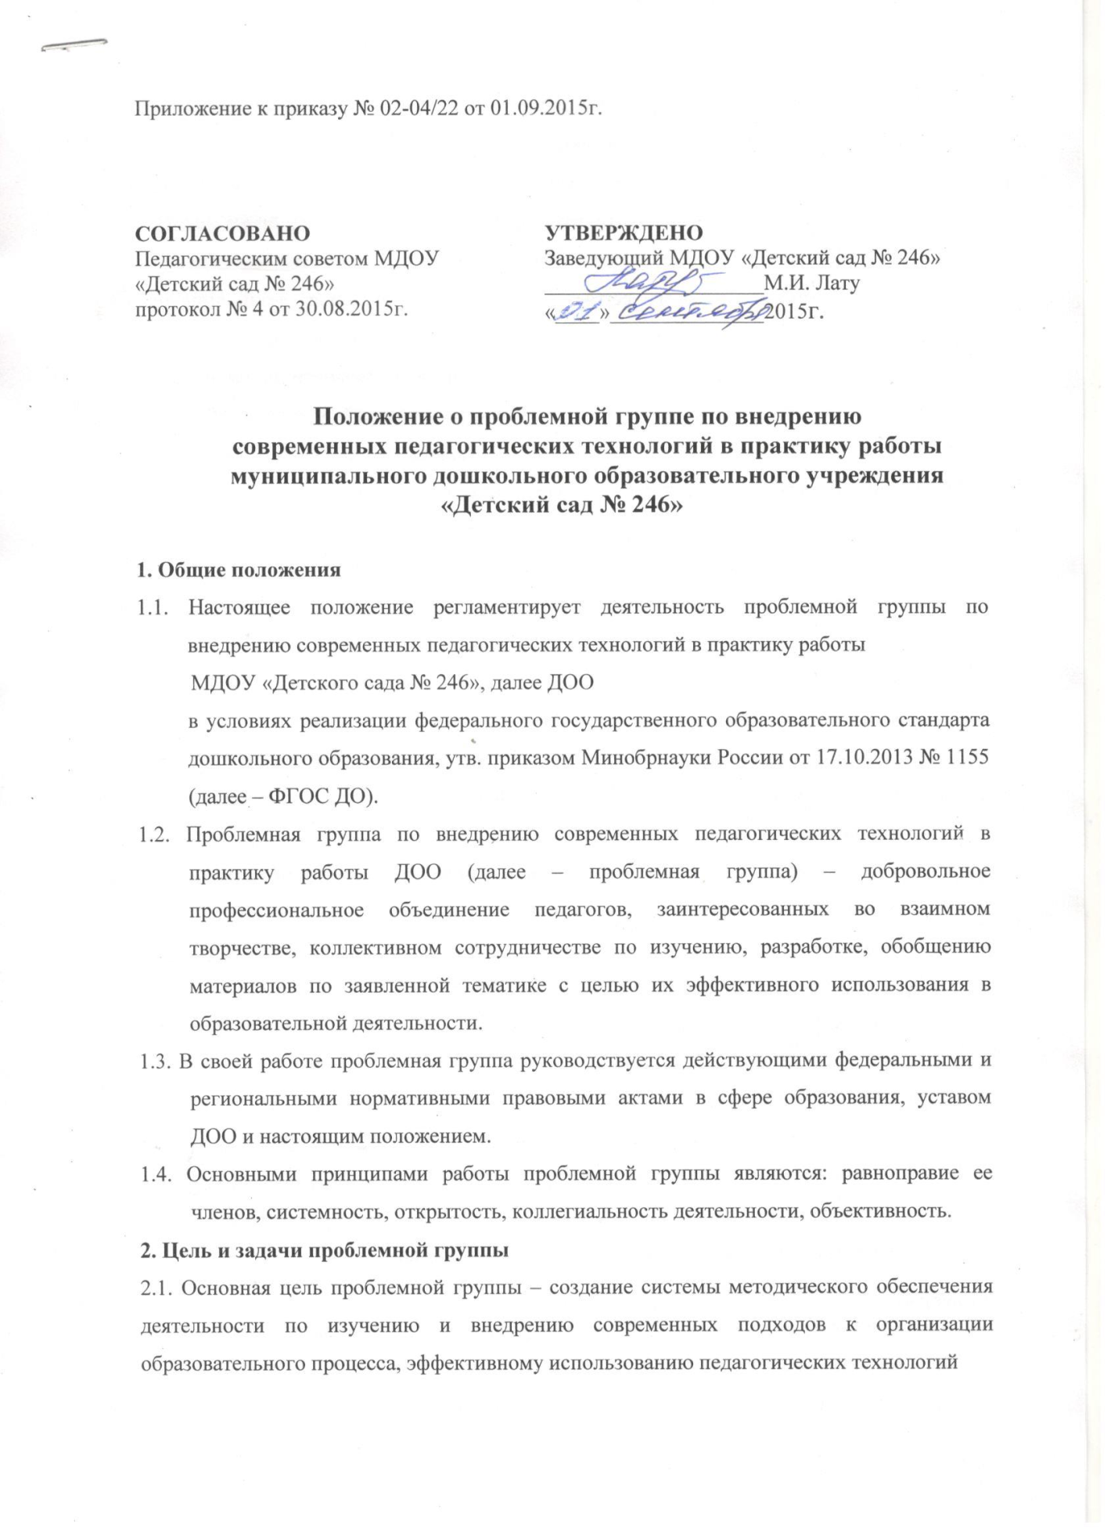

обучения в условиях реализации ФГОС ДО.
2.2. Задачами проблемной группы являются:
- изучение современных педагогических технологий обучения и подходов к организации образовательного процесса в условиях реализации ФГОС ДО;
- организация активных форм работы с педагогами по ознакомлению их с современными педагогическими технологиями обучения детей дошкольного возраста;
- разработка рекомендаций по организации образовательного процесса с учетом современных требований и использованию педагогических технологий в практике работы с детьми.
3. Функции проблемной группы
Основными функциями проблемной группы являются:
- изучение федеральных и региональных нормативных правовых актов, разъяснительных документов, методических рекомендаций по организации образовательного процесса в условиях реализации ФГОС ДО;
- информирование педагогов и родителей (законных представителей) детей о современных подходах к организации образовательного процесса;
- изучение опыта использования разных педагогических технологий в практике работы других дошкольных образовательных организаций, в т.ч. пилотных площадок по внедрению ФГОС ДО;
- консультирование участников образовательного процесса по проблеме внедрения современных педагогических технологий с целью повышения уровня их компетентности.
4. Организация деятельности проблемной группы
4.1. Проблемная группа создается из числа наиболее компетентных и квалифицированных педагогов ДОО.
4.2. Состав проблемной группы утверждается приказом заведующего ДОО.
4.3. Проблемная группа осуществляет свою деятельность в соответствии с планом, разработанным и утвержденным на текущий учебный год.
4.4. Руководителем проблемной группы является педагог, владеющий навыками организации продуктивных форм деятельности коллектива, выбранный членами проблемной группы.
4.5. Вопросы функционирования проблемной группы решаются коллегиально.
4.6. Заседания проблемной группы проводятся не реже одного раза в месяц.
4.7. Проблемная группа действует до тех пор, пока не исчерпает необходимость взаимного профессионального общения.
4.8. Итоги работы проблемной группы заслушиваются на итоговом педагогическом совете ДОО.
5. Права и обязанности проблемной группы
5.1. В обязанности руководителя проблемной группы входят:
- ведение заседаний проблемной группы;
- предоставление отчета о результатах работы проблемной группы на педагогических советах и педагогических часах.
5.2. Члены проблемной группы обязаны:
- присутствовать на заседаниях;
- изучать нормативные правовые акты, методическую литературу, опыт работы других ДОО по обсуждаемой проблеме;
- исполнять поручения в соответствии с решениями проблемной группы.
4.5. Члены проблемной группы имеют право:
- осуществлять работу по плану, утвержденному заведующим ДОО, вносить в него необходимые дополнения и коррективы;
- приглашать при необходимости на заседание проблемной группы представителей координационного совета;
- использовать широкий спектр информационных ресурсов, включая электронные и интернет-ресурсы для получения информации, разработки методических материалов по организации образовательного процесса в условиях реализации ФГОС ДО и внедрению современных педагогических технологий;
- вносить предложения и проекты решений по вопросам, относящимся к ведению проблемной группы;
- привлекать воспитателей и специалистов ДОО, не входящих в состав проблемной группы, для выполнения отдельных поручений.
6. Документация и отчетность проблемной группы
Руководитель проблемной группы несет ответственность за наличие, содержательность и культуру ведения следующей документации:
- плана работы проблемной группы;
- протоколов заседаний проблемной группы;
- пакета методических рекомендаций, разработок, пособий, которые свидетельствуют о результате работы проблемной группы.

